**Tempat Wisata Sumedang Yang** Keren

Sumedang tidak hanya dikenal dengan tahunya, namun juga memiliki tempat wisata yang tidak kalah menarik dan wajib dikunjungi.

## ****1.Kampoeng Ciherang****

## 

Berjalan-jalan, mengambil foto, dan bermain air. Ketiganya bisa traveler dapatkan di Kampoeng Ciherang. Destinasi yang berlokasi di Cijambu, Tanjungsari, Sumedang ini merupakan wisata alam yang dipenuhi dengan pohon pinus yang begitu rimbun dan juga indah.

Selain itu, Kampoeng Ciherang menyediakan kolam renang berundak-undak berbentuk lingkaran dengan sumber mata air alami untuk bermain air. Kolamnya sendiri tidak terlalu dalam, sehingga aman untuk anak-anak.

Tempat wisata ini berlokasi di [Cijambu, Tanjungsari, Sumedang 45362](https://goo.gl/maps/wziq22suc6QRXBj48).

## 2.Gunung Kunci

## 

Historis dan mistis, dua kata itu menggambarkan Gunung Kunci yang menjadi rekomendasi terakhir wisata Sumedang. Gunung Kunci merupakan bukit kecil yang terletak tidak jauh dari alun-alun Sumedang.

Selain lokasi dipenuhi oleh pohon pinus yang menyegarkan mata, terletak juga salah satu bangunan cagar budaya kolonial Belanda yang menjadikan Gunung Kunci terasa mistis.

Pada zaman Belanda, bangunan tersebut digunakan sebagai bunker yang berfungsi sebagai tempat berlindung para tentara Belanda saat itu.

Bila traveler penasaran, bisa mengunjungi Gunung Kunci yang berlokasi di Kotakulon, Sumedang Selatan.

## 3.Tanjung Duriat

## 

Serba air. Itulah yang mendeskripsikan Tanjung Duriat yang disebut sebagai salah satu destinasi yang wajib dikunjungi.

Sebab, Tanjung Duriat merupakan destinasi wisata yang dikelola oleh Perum Perhutani Sumedang yang menyajikan pemandangan Waduk Jatigede, Sumedang.

Bagi traveler yang senang sekali memotret, Tanjung Duriat menjadi tempat yang sangat direkomendasikan sebab di sana ada begitu banyak spot foto yang disediakan untuk mempercantik foto anda.

Tidak hanya untuk memotret, traveler bisa duduk-duduk santai di tempat yang sudah disediakan sembari memandangi biru air Waduk Jatigede.

Tanjung Duriat berlokasi di Pajagan, Cisitu, Kabupaten Sumedang.

## 4. Objek Wisata Situ Cilembang Sumedang

## 

Situ Biru Cilembang, destinasi wisata yang satu ini dikenal dengan airnya yang biru dan juga jernih.

Wisata alam yang satu ini bahkan pernah viral di sosial media karena sebagian orang merasa tidak percaya dengan danau tersebut, bahkan berpikir bahwa danau tersebut berada di luar negeri.

Namun sayang, Situ Cilembang yang jernih ini tidak dipergunakan untuk berenang. Namun dilansir dari berbagai sumber, ada sebuah mitos barang siapa yang membasuh wajahnya di Situ Cilembang, wajahnya akan awet muda.

Untuk mengunjungi Situ Cilembang, traveler harus berjalan kaki sekitar 200 meter dari tempat parkir. Dan diharapkan tubuh dalam kondisi prima sebab jalanan yang dituju cukup terjal, sehingga harus berhati-hati.

Objek wisata yang berlokasi di Desa Hariang, Kecamatan Buahdua,Sumedang.

## 5.Curug Sabuk

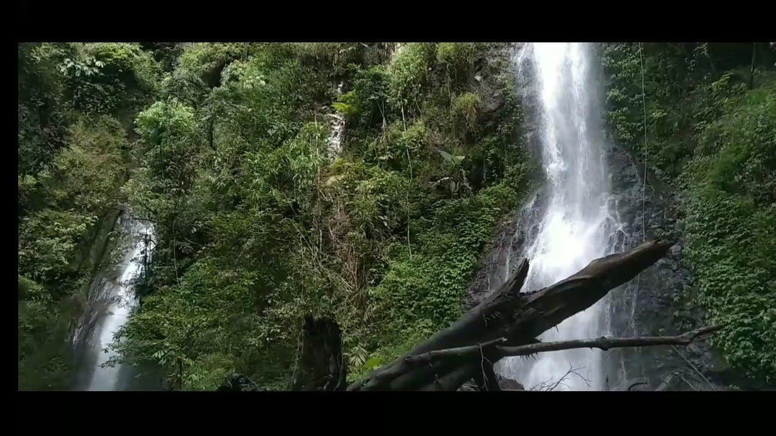

Satu lagi Wisata di Sumedang yang indah dan asri,yaitu curug Sabuk. Curug atau air terjun sabuk ini terdapat di dalam hutan, makanya masih sangat alami dan masih terjaga dengan baik.

Bagi pecinta alam, curug Sabuk harus masuk dalam daftar tempat wisata sumedang anda. Memang,tidak semua orang sanggup mencapai air terjun ini Hal ini dikarenakan, wisatawan harus menempuh perjalanan kurang lebih 3 jam perjalanan menyusuri hutan dan sungai dari rumah warga.

Setelah menempuh perjalanan yang membutuhkan perjuangan, rasa lelah akan terbayar dengan keindahan curug yang masih sangat perawan, setidaknya ada 4 buah Curug yang indah, 2 Curug berukuran kecil dan 2 lainya berukuran cukup besar dan jatuhan airnya yang cukup tinngi. 2 curug besar yang jaraknya berdekatan seperti Curug kembar.

Curug ini terletak di sekitar di Dusun Nangorak,Desa Margamekar,Kecaman Sumedang Selatan, Kabupaten Sumedang.

## 6.Mendaki Gunung Tampomas Sumedang

## 

Anda suka mendaki? Bagi andayang suka hobi mendaki gunung , di sumedang anda wajib menaklukan gunung Tampomas.

Gunung Tampomas sendiri berada pada ketinggian 1.684 di atas permukaan laut dengan luas 1.250 hektare. Gunung ini sendiri berada di sebelah utara kabupaten Sumedang. Beberapa kecamatan yang menjadi bagian Gunung Tampomas adalah TanjungKerta, Cimalaka, Paseh, Conggeang, dan Buahdua.

Keanekaragaman flora dan fauna di Gunung Tampomas menjadi salah satu daya tarik tersendiri gunung ini. Jenis fauna yang paling banyak ditemui di sana adalah lutung, babi huatan, beberapa jenis burung, dan kancil. Sedangkan flora yang mendominasi Gunung Tampomas di antaranya, saninten, rasmala, dan jamuju.

**Lokasi**:Kabupaten Sumedang.

## 7.Museum Prabu Geusan Ulun

## 

Museum Prabu Geusan Ulun merupakan tempat wisata sejarah di Sumedang yang layak untuk kita kunjungi. Tempat wisata ini menjadi tempat penyimpanan arsip masa lalu Sumedang dan kerajaan yang ada dahulu.

Disini terdapat berbagai koleksi peninggalan leluhur sumedang. Bagaimana awal mula kabupaten ini berdiri hingga nama-nama bupati yang menjabat di Sumedang sejak zaman VOC bisa pengujung temukan di museum tersebut.

Dengan berkunjung ke museum ini maka kecintaan kita akan bangsa ini akan semakin besar. Museum ini terletak di dekat alun-alun Sumedang ini.

**Lokasi:** Jl. Prabu Geusan Ulun No.40, Regol Wetan, Kec. Sumedang Sel., Kabupaten Sumedang, Jawa Barat.

## 8. Perkebunan Teh Margawindu

## 

Bagi anda yang ingin merasakan kesegaran udara pagi atau sore hari, anda bisa berkunjung ke kebun teh Margawindu yang berada di Desa Citengah.

Kebun teh ini menjadi salah satu tempat wisata di Sumedang yang banyak di kunjungi pada sore hari. Sekedar jalan-jalan atau untuk menikmati pemandangan

Menghijau sepanjang mata memandang.

Bagi anda yang ingin menikmati keindahan kebun teh ini, anda bisa menempuh perjalanan via jalan besar yang bisa ditempuh sekitar 30 sampai 40 menit. Arahnya, kalau dari pusat kota Sumedang ke arah selatan. Untuk mencapainya, pengunjung bisa menggunakan kendaraan roda dua ataupun roda empat.

**Lokasi:** Desa Citengah, Kecamatan Sumedang Selatan, Kabupaten Sumedang.

## 9.Wisata Paralayang di Batu Dua Gunung Lingga

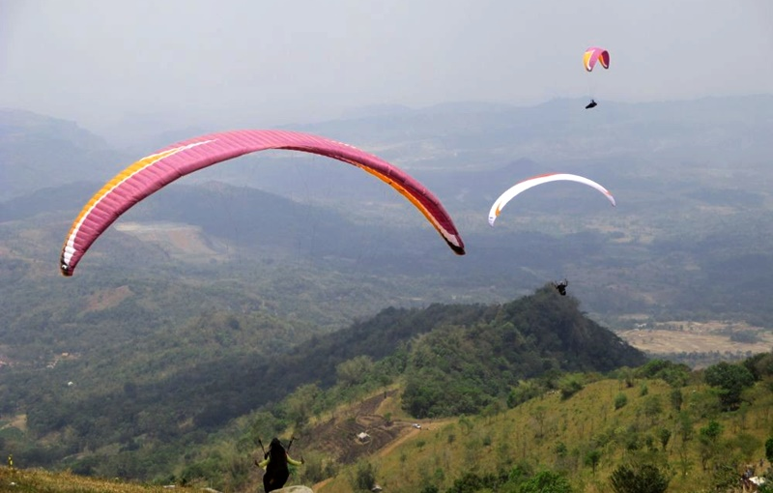

Tempat wisata di Sumedang selanjutnya cocok untuk anda yang suka dengan olahraga paralayang. Anda bisa mencoba sensasi terbang di atas ketinggian di kawasan Gunung Lingga.

Kawasan gunung lingga sendiri memiliki ketinggian sekitar 930 meter di atas permukaan laut, dan menyajikan hamparan pemandangan alam yang mempesona. Lokasi lepas landas (Take Off) olah raga paralayang di Batu Dua sangat layak dan ideal di pakai event dunia paralayang.

Dengan adanya beberapa titip panas bumi di sekitar gunung ini akan membuat sensasi melayang-layang anda akan semakin menantang . Bagi yang memiliki hobi olahraga dirgantara, arena Batu Dua harus masuk dalam daftar tempat wisata di Sumedang yang akan anda kunjungi.

**Lokasi:** Desa Linggajaya, Kecamatan Cisitu, Kabupaten Sumedang.

## 10.Makam Cut Nyak Dien

## 

Kalian pasti pernah mendengar nama Cut Nyak Dien. Beliau merupakan pejuang dari Aceh sekaligus istri dari Teuku Umar (yang juga pahlawan nasional) Yang di kenal karna kegigihannya melawan Belanda. Dan, jika kalian belum tahu, Cut Nyak Dien diasingkan ke Sumedang hingga akhir hayatnya, yang berarti makamnya ada di Kota Sumedang.

Mumpung kalian tengah berada di Sumedang, nggak ada salahnya kok menyempatkan diri untuk berziarah makam Cut Nyak Dien, karena berkat perjuangan para pahlawan kita bisa hidup merdeka dan bebas jalan-jalan seperti sekarang.

Kalau sempat, kunjungi juga rumah tinggal Cut Nyak Dien selama di Sumedang yang lokasinya nggak begitu jauh dari Gunung Kunci.

**Lokasi:** Sukajaya, Sumedang Selatan, Kabupaten Sumedang.

## 11.Sensasi Arung Jeram Pangcalikan

## 

Tempat wisata di Sumedang selanjutnya adalah Sungai Cipelas yang menawarkan sensasi olahraga yang memacu adrenalin anda. Disini anda bisa mencoba arung jeram di Sungai Cipelas yang memiki kontur arus yang menantang.

Salah satu spot yang bisa anda kunjungi untuk mulai mengarungi sungai ini yaitu di Desa Citepok, Kecamatan Paseh, Kabupaten Sumedang. Sungai ini tak kalah indahnya dengan Cukang Taneuh yang menjadi Green Canyon-nya Ciamis.

Aliran sungai yang sempit dan bebatuan yang ada terlihat begitu indah ini memiliki arus cukup menantang. Di beberapa kawasan pangcalikan, sungai tersebut diapit oleh dua tebing batu. Tebing batu tersebut menanbah keeksotisan tempat ini.

**Lokasi:** Desa Citepok, Kecamatan Paseh, Kabupaten Sumedang.

## 12.Wisata Gunung Kerenceng Sumedang

## 

Destinasi wisata di Sumedang selanjutnya adalah gunung kerenceng yang di miliki ketinggian 1.736 meter di atas permukaan air laut. Gunung ini menjadi salah satu tempat mendaki yang tidak boleh anda lewatkan di Sumedang.

Dari atas gunung ini anda bisa menyaksikan keindahan awan putih berpadu dengan hijaunya hutan dari ketinggian. Gunung ini sendiri masuk dalam tiga kecamatan yaitu Kecamatan Sumedang selatan, Kecamatan Cimanggung, dan Kecamatan Pemulihan.

**Lokasi:** Kecamatan Sumedang Selatan, Kecamatan Cimanggung, dan Kecamatan Pemulihan.

## 13.Taman Endog

## 

Obyek Wisata Taman Endog Sumedang di Sumedang Jawa Barat memiliki pesona keindahan yang sangat menarik untuk dikunjungi. Sangat di sayangkan jika anda berada di kota sumedang tidak mengunjungi wisata taman yang mempunyai keindahan yang tiada duanya tersebut.

Obyek Wisata Taman Endog Sumedang di Sumedang Jawa Barat sangat cocok untuk mengisi kegiatan liburan anda, apalagi saat liburan panjang seperti libur nasional, ataupun hari ibur lainnya. Keindahan Obyek Wisata Taman Endog Sumedang di Sumedang Jawa Barat ini sangatlah baik bagi anda semua yang berada di dekat atau di kejauhan untuk merapat mengunjungi tempat Obyek Wisata Taman Endog Sumedang di Sumedang Jawa Barat di kota sumedang.

**Lokasi:** Jl. Mayor Abdurachman, Talun, Sumedang Utara, Kotakaler, Sumedang, Kabupaten Sumedang, Jawa Barat 45311.

## 14.Jembatan Cicin Cikuda Jatinangor Sumedang

## 

Jembatan Cincin Cikuda bisa anda jadikan tempat foto di Sumedang. Objek wisata yang *instagramable* dan sangat cocok bagi Anda yang gemar fotografi. Dari Jembatan Cincin Cikuda Jatinangor Sumedang Anda dapat mengambil berbagai enggel keindahan alam yang amat menakjubkan.

Fasilitas transformasi ini merupakan salah satu bangunan bersejarah peninggalan Belanda yang masih ada hingga kini. Bangunan ini juga mengingatkan kita bagaimana kerja paksa yang dilakukan oleh penjajah Belanda kepada kita dahulunya.

**Lokasi:** Jl. Cikuda Nanggerang No.14, Desa Hegarmanah, Kecamatan Jatinangor, Kabupaten Sumedang.

## 15.Mata Air Cikandung Sumedang

## 

Tempat wisata di Sumedang selanjutnya adalah tempat untuk menceburkan diri. Yaitu berupa mata air atau danau yang tidak terlalu luas, namun memiliki air yang sangat jernih.

Lokasi pemandian alam ini ada di Dusun Sukasari, desa Nyalindung, kecamatan Cimalaka, Kabupaten Sumedang. Danau tersebut dikenal memiliki nama Mata air Cikandung. Suasana di sekitar Mata Air Cikandung memang masih sangat asri.

Wisatawan yang datang kesini bisa mandi sepuasnya di danau kecil ini. Karena siapapun yang datang pasti tidak tahan ingin segera menceburkan diri ke dalamnya.

**Lokasi:**  Dusun Sukasari, desa Nyalindung, kecamatan Cimalaka, Kabupaten Sumedang.

## 16.Puncak Gunung Batu Sumedang

## 

Tempat wisata di Sumedang yang layak di kunjungi berikut adalah gunung batu Sumedang. Untuk anda yang suka mendaki, puncak gunung batu harus menjadi destinasi anda selanjutnya. Dari puncak gunung ini anda bisa melihat pemandangan kota Sumedang.

Kawasan ini pernah menjadi salah satu destinasi wisata komersil sehingga untuk masuk ke dalam kawasan Gunung Batu wisatawan harus membayar sejumlah tiket masuk.

Namun karena isu yang beredar bahwa puncak batu ini memiliki fenomena mistis, sehingga membuat wisatawan yang datang semakin berkurang. Sementara untuk mereka yang memiliki mental baja dan ingin menyaksikan keindahan kota Sumedang dari ketinggian tidak terlalu memperdulikan isu tersebut.

**Lokasi:** desa Rancabawang, kecamatan Tanjungsari, Kabupaten Sumedang.

## 17.Kampung Karuhun Sumedang

## 

Kampung Karuhun merupakan sebuah kawasan wisata terpadu yang berada di wilayah Desa Citengah Kecamatan Sumedang Selatan. Lokasinya sekitar tujuh kilometer dari pusat kota Sumedang ke arah selatan. Kawasan Kampung Karuhun berupa pesawahan berbukit dan lingkungan hutan tropis yang masih terjaga keasriannya. Berbagai fasilitas dan wahana wisata tersedia di Kampung Karuhun. Ada fasilitas restoran, meeting room, pojok seni, cottage, saung budaya, meeting room, wedding door serta berbagai wahana seperti atv, flying fox dan river tubbing. Fasilitas restoran Kampung Karuhun menyediakan menu andalan Cobek Karuhun ditambah dengan nasi liwet komplit di buat secara langsung. Tersedia menu lainnya yang bisa dipilih. Ada juga fasilitas Saung Budaya yang digunakan untuk pementasan seni kedaerahan. Bagi yang ingin mencoba olahraga penjelajahan, Kampung Karuhun juga menyediakan wahana adventure.

**Lokasi:** Jl. Pagarbetis, Citengah, Kec. Sumedang Sel., Kabupaten Sumedang, Jawa Barat 45311

## 18.Agrowisata Kampung Nangorak

## 

Tempat wisata di Sumedang yang tidak boleh anda lewatkan selanjutnya adalah Agrowisata Kampung Nagorak yang ada di ketinggian 800-1000 meter DPL.

Objek wisata Sumedang yang satu ini hanya berjarak sekitar 6 KM dari alun-alun kota Sumedang. Untuk mencapai lokasi agrowisata ini hanya membutuhkan waktu sekitar sejam saja.

Namun perjalanan yang cukup melelahkan akan terbayar sudah setelah kita sampai di lokasi agrowisata. Bahkan sebelum sampai ke lokasi, kita sudah disuguhkan pemandangan alam yang indah dan asri. Kita bisa melihat pepohonan dan bukit yang diselimuti kehijauan daun, serta sawah yang terbentang luas. Kita juga bisa melihat gunung Tampomas yang berdiri kokoh.

**Lokasi:** Margamekar, Kec. Sumedang Sel., Kabupaten Sumedang, Jawa Barat 45311

## 19.Curug Cigorobog

## 

Tempat wisata di Sumedang selanjutnyaadalah sebuah air terjun yang memiliki keindahan alam yang masih terjaga dengan baik. Nama air terjun atau curug ini adalah Curug Cigorobog yang ada di dalah hutan Kota Tahu. Bisa dikatakan sebagai air terjun paling cantik di Sumedang.

Air Terjun Cigorobog ini memiliki ketinggian sekitar 40 meter. Wah cukup tinngi bukan?

Bebatuan hitam di sana membuat air terjun lebih tertata, apalagi airnya sangat jernih sehingga membuat siapa saja ingin bermain di areal kolam bawahnya. Ya, jangan ragu untuk bermain di bawahnya karena memang memungkinkan. Memungkinkan soal Kebersihan dan Ketinggianya.

**Lokasi:** Desa Citengah, KecamatanSumedang Selatan, Kabupaten Sumedang, Provinsi Jawa Barat

## 20.Alun-Alun Sumedang

## 

Alun-Alun Sumedang memiliki wajah baru sejak diresmikan pada bulan Maret tahun 2020 lalu. Peresmiannya dilakukan oleh Gubernur Jawa Barat, Ridwan Kamil dengan Bupati Sumedang, Dony Ahmad Munir.

Tempat wisata yang satu ini menjadi tujuan utama para pengunjung untuk bersantai dan membawa main anak-anak tercinta. Apalagi lokasi Alun-Alun Sumedang sangat dekat dengan Museum Prabu Geusan Ulun.

**Lokasi:** Lokasi: Jl. Prabu Geusan Ulun, Kelurahan Regol Wetan, Kecamatan Sumedang Selatan, Kabupaten Sumedang, Jawa Barat.